Módulo | Inteligencia de Negocio y Visualización
Nombre y apellidos | Iván García García
- Fecha entrega | 26/08/2018

Resolución del caso práctico del Módulo 5: Inteligencia de Negocio y Visualización

Hoja de respuestas
- Análisis de fuentes:
  - Descripción global de las fuentes:
El fichero recoge los resultados evaluados por diferentes mystery shopper o clientes misteriosos relativos a la experiencia obtenida al realizar compras o consumir servicios.
La evaluación de una misma actividad puede ser realizado por el mismo o diferentes clientes misteriosos (auditores) en diferentes localizaciones.
  - Descripción en detalle de cada campo.
- COD_LOC: código de localización referente al comercio o actividad
- NOMBRE_LOC: nombre de la localización referente al comercio o actividad
- CP: código postal de la población donde se desarrolla la actividad
- POBLACION: población donde se desarrolla la actividad
- OFICINA: código de la oficina a la que se adscribe la población de estudio
- PROVINCIA: provincia de la población donde se realiza la actividad
- COD_PROY: código del proyecto de la actividad de estudio
- ID_EVALUACION: identificador de la evaluación realizada. Éste es único para cada evaluación realizada por cada auditor.
- Fecha de ejecución: fecha en la que se realiza el estudio de la actividad
- COD_AUDITOR: código del auditor que realiza la actividad de estudio
- RESULTADO: puntuación resultado de la evaluación de la actividad
- TITULO_CUESTIONARIO: título de la actividad de estudio
  - Tipo de campo, naturaleza, cardinalidad aproximada.
- COD_LOC: cadena de caracteres alfanuméricos. Cardinalidad alta.
- NOMBRE_LOC: cadena de caracteres. Cardinalidad alta.
- CP: número entero. Cardinalidad alta.
- POBLACION: cadena de caracteres. Cardinalidad alta.
- OFICINA: cadena de caracteres alfanuméricos. Cardinalidad baja.
- PROVINCIA: cadena de caracteres. Cardinalidad alta.
- COD_PROY: cadena de caracteres alfanuméricos. Cardinalidad alta.
- ID_EVALUACION: número entero. Cardinalidad alta.
- Fecha de ejecución: fecha. Cardinalidad alta.
- COD_AUDITOR: cadena de caracteres alfanuméricos. Cardinalidad alta.
- RESULTADO: número decimal con una precisión de hasta 4 decimales. Cardinalidad alta.
- TITULO_CUESTIONARIO: cadena de caracteres. Cardinalidad alta.
- Análisis funcional y diagrama de arquitectura de flujo de datos.
El objetivo es diseñar e implementar el trabajo global necesario para realizar un proceso de extracción, transformación y carga, presente en todo proyecto de inteligencia de negocio.
Para ello, se partirá del diseño del diagrama funcional del flujo de datos:
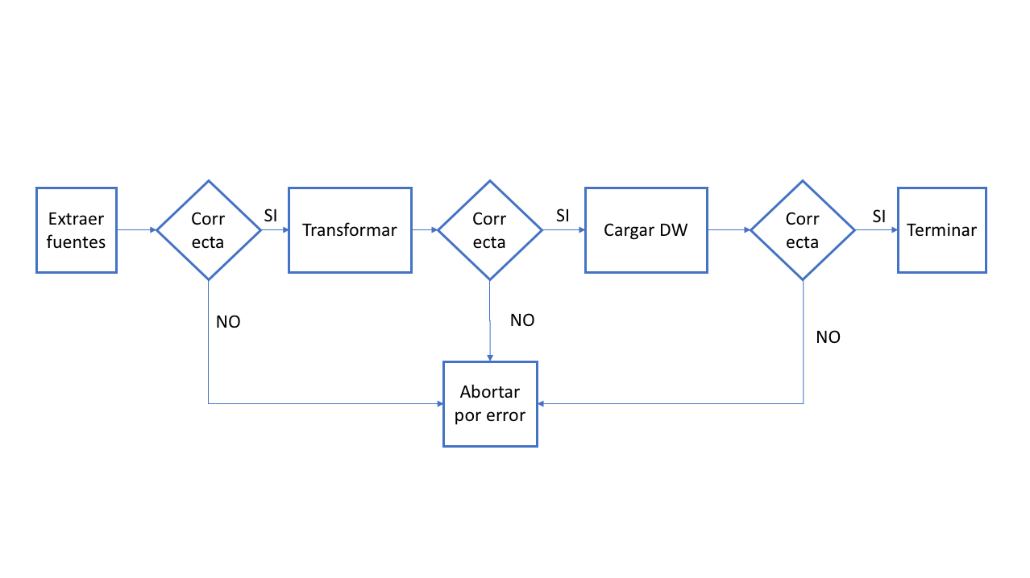
- ¿Qué arquitectura de referencia usaría? Justifique la respuesta.
El proceso es departamental (departamento antifraude) y se centra en el análisis de un tipo de proceso de negocio (seguimiento y análisis de la información relativa a las encuestas que realiza en los distintos centros de sus clientes), por lo que se utilizará un modelo basado en Data Mart independientes (Kimball): diseño Bottom-Up.
Entre las ventajas que pueda tener frente a otras arquitecturas como la de Inmon pueden ser:
- Coste inicial bajo
- Tiempo de desarrollo inferior y más ágil
- No se necesita una alta especialización
- Está orientada a departamentos individuales
- ¿Qué tecnología OLAP usaría? Justifique la respuesta.
Se utilizará un sistema ROLAP. En una arquitectura MOLAP, una vez identificadas las dimensiones, hechos, métricas y atributos, se precalculan y se cargan físicamente de forma multidimensional. Sin embargo, no ocurre así en ROLAP, donde los datos están almacenados físicamente en una base de datos relacional. Este hecho requiere que los datos se almacenen en unas estructuras concretas, aunque sea sobre una base de datos relacional.
El modelo multidimensional y sus operaciones deben ser mapeadas a relaciones, para que el lenguaje específico multidimensional (MDX) y sus consultas puedan, a su vez, ser mapeadas a consultas basadas en SQL.
Ventajas:
- Su uso es muy eficaz cuando se requiere acceso a alto nivel de detalle de los datos o se requiere mucha flexibilidad en la generación de análisis.
- Permite el uso de bases de datos relacionales, lo que implica que el dato es accesible para aplicaciones terceras de forma estándar.
- Soportan mayor tipo de datos y métricas no aditivas.
- Mejor rendimiento en modelos de grandes volúmenes de datos, sin imponer ninguna limitación en cuanto a volumetría de datos.
- Arquitectura muy escalable.
- No requiere de copia de datos, se accede a ellos tal y como se tienen en el almacén de datos.
- Hacen uso de herramientas ETL para procesos de carga, lo que permite su integración y posibilita personalizar dichos procesos.
- Son más flexibles en entornos más dinámicos, permiten la redefinición y ampliación de modelos lógicos a nivel de metadatos, son menos pesados que con otros modelos.
- Si se utiliza ROLAP, ¿cuál de estos dos modelos se ajustaría mejor: el modelo en estrella o el de copo de nieve?
El sistema de gestión de bases de datos relacional (RDBMS) dispone de una tabla de hechos, la cual almacena la actividad a analizar de la empresa, y esta se relaciona con otras tablas que conforman las diferentes dimensiones
Al modelo conformado por la unión de la tabla de hechos y las tablas de dimensiones se le denomina modelo en estrella.
- Si se utiliza ROLAP, hay que identificar y justificar si existe algún proceso de desnormalización de información que se deba realizar.
Los sistemas OLTP y modelos E-R definen y realizan un proceso intensivo de normalización. Este proceso de normalización busca de manera unívoca la organización de forma eficiente de los datos en la base de datos. El objetivo final de estos sistemas es obtener alta eficiencia y procesar un alto volumen de transacciones cortas.
En el diseño de sistemas OLAP/ROLAP, cuando se diseña una estrella y una vez definida la tabla de hechos, hay que identificar e implementar todas las dimensiones del modelo. Los datos de las dimensiones deben ser almacenados de forma desnormalizada y, puesto que proceden de sistemas OLTP normalizados, es necesario aplicar un proceso de desnormalización, de forma que, como resultado final, se obtenga un modelo de estrella con una tabla de hechos y toda la información de dimensiones esté desnormalizada en tablas.
Ventajas:
- Optimización de la velocidad de las consultas.
- Simplificación del modelo.
- Si se utiliza ROLAP, se debe incluir un diseño conceptual a modo explicativo junto con un diagrama.
Diagrama de hechos y dimensiones?

- Si se utiliza ROLAP, se debe incluir un diseño modelo lógico.
Diagrama del cubo?

- Si se utiliza ROLAP, se debe incluir un diseño modelo físico
Diagrama de base de datos?

